WI-M: Aktuelle Themen der Wirtschaftsinformatik (WS21/22)

Thema: Internet der Dinge (IoT)

Wie das Internet der Dinge (IoT) die Geschäftsmodelle neu erfindet

Prüfer Prof. Dr. Kunhardt
Prüfer Prof. Dr. A.Wolfgang

Student: Aboudou Koffitse
Matrikelnummer: 00774763

Inhaltsverzeichnis
1. Einleitung 3
2. Stand der Technik 3
2.1. Netzwerk-Infrastrukturen 4
2.2. Systeme und Herausforderungen 4
2.3. Schritte und Technologien im IoT-Ökosystem 5
2.1. Anwendungsmöglichkeiten 6
3. Methodik 6
3.1. Anwendungsfälle des IoT für Städte 6
3.2. Die Verfahren kurz beleuchtet 6
3.3. Szenarien für Low-Energy GPS-Tracker 7
3.4. Szenarien für vernetzte Fahrzeuge 9
4. IoT-Geschäftsmodell 9
4.1.1. Marktplatz für Produkte und Dienstleistungen 10
4.1.2. Marktprognosen zum Internet der Dinge 11
5. Diskussion 12
6.Zusammenfassung 12

Einleitung
Bei IOT haben die Objekte, die uns umschließen, die Fähigkeit zu kommunizieren, Informationen zu verarbeiten, Entscheidungen zu treffen und Informationen zu senden. Diese Funktionalitäten machen diese Objekte "intelligent" in dem Sinne, dass sie in der Lage sind, selbstständig zu agieren. Das Internet der Dinge beruht also auf der Kommunikation zwischen Maschinen (M2M), ohne dass der Mensch in diesen Austausch eingreifen muss. Um dies zu erreichen, werden viele dieser Objekte drahtlose Kommunikation [1] (Zigbee, Bluetooth, RFId, nFC...) verwenden und mit Batterien oder sogar einem System zur Energierückgewinnung betrieben werden. Bei diesen Objekten kann es sich um Sensoren, Aktoren, Smartphones, Stromzähler oder jede Art von Objekten handeln, welche bereits über eine Kommunikationsfähigkeit verfügen. Um sie jedoch in vollem Umfang nutzen zu können, ist es von entscheidender Bedeutung, sich zu einem Modell zu entwickeln, bei dem das Abonnement im Mittelpunkt steht, genauer gesagt, sich bewusst zu machen, dass für einen Nutzer die Qualität der Erfahrung wichtiger ist als das Produkt selbst.

Stand der Technik

Anwendungsfälle des IoT für Städte.
IoT erfüllt eine Vielzahl von Anforderungen an die Städte. Die Hauptziele der Einsatz von vernetzten Objekten in Städten sind die Ressourcenoptimierung, die Verbesserung der Lebensqualität der Menschen, die Kontrolle der Infrastruktur und der öffentlichen Einrichtungen, um die Stadt leistungsfähiger und widerstandsfähiger zu machen. In einer Stadt könnten mehrere Sektoren von diesem technologischen Vorteil profitieren, wie z.B. die folgenden: Transport, Energie, Umwelt, Wasser, Infrastruktur in der Stadt, Sicherheit, Gesundheit, Mobilität, Stadtmobiliar usw. Die Liste ließe sich noch sehr lange fortsetzen, da IoT-Sensoren die Fähigkeit haben, auf allen Ebenen in jedem Sektor eingesetzt zu werden. Man spricht daher auch vom "Internet aller Dinge", dem "Internet of Everything". Im Verkehrssektor würde das IoT den Transport und den Verkehrsfluss verbessern. Intelligente Transportlösungen nutzen verschiedene Arten von Sensoren, welche die GPS-Daten von den Smartphones der Autofahrer erfassen können, um die Anzahl, den Standort und die Geschwindigkeit der Fahrzeuge zu bestimmen . Und bei Verkehrsstaus die Bürger zu warnen und ihnen einen alternativen Weg anzubieten. Ebenso kann das IoT-System den Bürgern zu Stoßzeiten alternative Verkehrsmittel (private und öffentliche Verkehrsmittel sowie sanfte Mobilität) vorschlagen. Weniger Staus bedeuten ein flüssigeres Straßennetz, weniger Wartezeiten, weniger Energieverbrauch und schließlich weniger Schadstoffemissionen in den Städten.
In Parkhäusern stellen intelligente Parklösungen fest, ob Parkplätze belegt oder frei sind, und erstellen in Echtzeit eine Parkkarte. Wenn der nächstgelegene Parkplatz frei wird, erhalten die Fahrer eine Benachrichtigung und nutzen die Karte auf ihrem Telefon, um schneller und einfacher einen Parkplatz zu finden, anstatt mit Energie und körperlicher Anstrengung herumzufahren und zu versuchen, einen Platz zum Abstellen des Autos zu finden.

Netzwerk-Infrastrukturen
Um miteinander zu kommunizieren, verwenden Objekte Identifikatoren, welche ihnen bekannt sind. Ein Objekt kann also eine oder mehrere Kennzeichnungen haben. Ein Barcode zum Beispiel ist eine Identifikationsnummer, mit der ein Objekt identifiziert werden kann, wobei diese Identifikationsnummer auch dazu dienen kann, das Objekt mit einem anderen Objekt zu verbinden. Das Physical Web [2] ist ein von Google initiiertes Projekt, welches die virtuelle Welt mit der realen Welt verbinden soll, indem es eine Interaktion zwischen dem Smartphone und physischen Objekten oder Orten ermöglicht.
Eine kürzlich von McKinsey [3] durchgeführte Studie mit dem Titel "Das Potenzial des Internets der Dinge nutzen" schätzt die Geschäftsaussichten des IoT bis zum Jahr 2025 auf 3,9 bis 11,1 Billionen US-Dollar pro Jahr. Ein Beweis mehr, dass IOT die Zukunft der Wirtschaft ist.

Systeme und Herausforderungen
Die wichtigsten technologischen Systeme, welche für den Einsatz des IoT benötigt werden
Identifikation | Sensoren | Integration | Verbind-ungen | Verarbeitung von Daten | Netzwerke
Erkennung jedes Objekts auf einzigartige Weise und Erfassung von Daten, welche auf Objektebene gespeichert sind | Informationen aus der Umgebung sammeln, um die Funktionen des Geräts zu erweitern. | Integration von Systemen, wodurch Daten von einer Ebene zur nächsten weitergeleitet werden können, | Verbindung der Systeme untereinander. | Speicherung und Analyse von Daten, um Aktionen einzuleiten oder bei der Entscheidungsfindung zu helfen. | Übertragung von Daten in physischen und virtuellen Welten.

Die Organisierung in Bezug auf Handelsplattformen

Heutzutage besteht kein Zweifel daran, dass neue Technologien wie IOT eine zentrale Rolle bei der Strukturierung aller Wirtschafts-, Industrie- und sogar Kulturbereiche spielen werden. IoT wird nicht nur den Datenaustausch verwalten, sondern auch "Zugang zu Dienstleistungen bieten, welche auf der Grundlage von nutzerbasierten Rückmeldungen und Nutzungsdaten verbessert werden können". Die wachsende Zahl von Anwendungen wie Android Auto, Android Wear von Google, aber auch die Open-Source-Challenge DataVenue von Orange geben eine ziemlich genaue Vorstellung davon, welchen Platz diese Plattformen in Zukunft einnehmen werden. Die großen Automobilhersteller, die sich auf die Zukunft der vernetzten Autos vorbereiten, gehen Partnerschaften mit den wichtigsten digitalen Anbietern ein.

Man sieht deutlich, dass die Unternehmen ihre digitale Revolution vollziehen müssen, um das Motto des letzten 01 Business Forum aufzugreifen.
Auch wenn Deutschland derzeit auf dem Markt für vernetzte Objekte gut positioniert ist, bleibt noch viel zu tun. Denn Länder wie China, Japan und die USA entwickeln sich in diesem Bereich weiter, und das kann beunruhigend sein. Das Fehlen großer europäischer Unternehmen birgt die Gefahr, dass ihnen Normen auferlegt werden, indem sie die europäischen Standards nicht einhalten.
Die Herausforderungen der künstlichen Intelligenz, der Cloud und von Big Data gehen ebenfalls Hand in Hand mit IOT.
Hinzu kommt die komplexe Frage der Vernetzung von Objekten mit sehr unterschiedlichen Eigenschaften, die "die Entwicklung von Architekturen erzwingen, die starke Einschränkungen in Bezug auf Anpassungsfähigkeit, Sicherheit und Latenz integrieren". In Europa, genauer gesagt in Frankreich und Deutschland, gibt es "Betreiber mit sehr niedrigen Übertragungsraten wie Sigfox oder M2oCity [4], die zum Beispiel sehr kleine Datenmengen transportieren". Die Antwortzeit zwischen dem verbundenen Objekt und der Cloud muss ebenfalls ausreichend schnell sein, um Überlastungen zu vermeiden.

Schritte und Technologien im IoT-Ökosystem

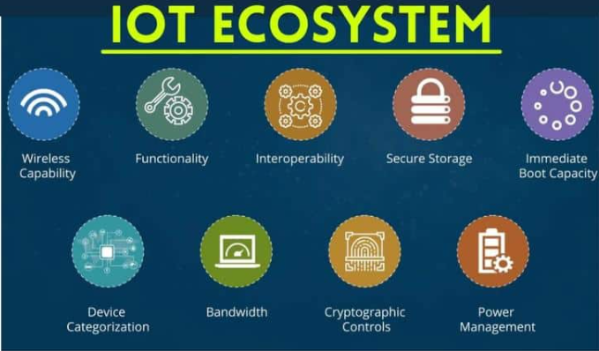
Das Ökosystem [5] des Internets der Dinge (IoT) ist ein gigantisches Netzwerk von Komponenten, welches Regierungen, Unternehmen, Industrien und Verbrauchern die Möglichkeit bietet, sich mit ihren IoT-Geräten zu verbinden. So macht der Datenaustausch in Echtzeit und die Verbindung zwischen den einzelnen Komponenten die IoT-Technologie sehr kompetitiv und effizient.
Quelle : https://aiclique.com/iot-ecosystem-components-designs-layers/

Das vernetzte Objekt interagiert mit der physischen Welt ohne die Hilfe des Menschen. Die Architektur umfasst alle möglichen Kombinationen wie Speicher, Bandbreite, Energieverbrauch und andere. Es hat die Fähigkeit, Daten zu empfangen und mit Software durch eingebettete Sensoren wie z. B. [ROX 2017] zu übertragen. Eine vernetzte Uhr zum Beispiel ist nur in einem gesundheits- und wohlstandsorientierten Ökosystem von Interesse, welches weit über das Wissen um die Uhrzeit oder die zurückgelegte Strecke hinausgeht.

Ein Verbundenes Objekt hat drei Schlüsselelemente:
- Die Daten, welche erzeugt oder empfangen, gespeichert oder übertragen werden.
- Die eingesetzten Algorithmen zur Verarbeitung dieser Daten.
- Das Ökosystem, auf welches es reagieren und in welches es sich integrieren wird.

Die Nutzungseigenschaften eines OC [SAL 2017] :
- Ergonomie (Usability, Bedienbarkeit, ...).
- Ästhetik (Formen/Farben/Sounds/Empfindungen, ...).
- Gebrauch (Kulturgeschichte, Profil, soziale Matrix, ...).
- Metamorphismus (Anpassungsfähigkeit, Anpassung, Modulation, ...).

Anwendungsmöglichkeiten
Es gibt viele M2M(Machine to Machine)- oder IoT-Szenarien, insbesondere in der Landwirtschaft, der Smart City, dem Automobilsektor, dem Transport- und Handelssektor etc. Um die Kommunikationsproblematik zu veranschaulichen, werden in dieser Arbeit zwei charakteristische Beispiele betrachten: vernetzte Fahrzeuge und Gps-Tracker.

Methodik

Anwendungsfälle des IoT für Städte
Innovationen im Bereich IOT, um die Industrie anzukurbeln und somit mehr Gewinn zu generieren, kennt keine Grenzen mehr. Daher werden verschiedene Bereiche der Innovation mit der Entwicklung von Anwendungen vorangetrieben. So zum Beispiel
- Ein intelligentes Warenlager, welches erfasst, wenn die Lagerbestände aufgebraucht sind, und auf den Bedarf an Wiederauffüllung hinweist.
- Eine Uhr, welche die Herzfrequenz misst und den behandelnden Arzt alarmiert, wenn eine Anomalie auftritt.
- Ein intelligentes Mietfahrrad, welches die Kreditkarte erst nach zwei Stunden Nutzung belastet usw. werden heute dank IOT-Innovationen realisiert.

Die Verfahren kurz beleuchtet
Das Global Positioning System (GPS) [6] ist ein weltweites Funknavigationssystem. Es nutzt das Netzwerk des Globalen Navigationssatellitensystems (GNSS).
Es verwendet ein Mikrowellensignal, welches an das GPS-Gerät gesendet wird.
Ein GPS-Gerät kann im Fahrzeug eingebaut oder als tragbares Gerät verwendet werden. Tracking-Systeme für Fahrzeuge nutzen in der Regel die GPS- oder GLONASS-Technologie, um den Standort des Fahrzeugs zu bestimmen. Es ist in der Regel mit einer Software in einem Hauptbüro verbunden.
Dort werden alle Informationen wie Standort, Geschwindigkeit und Wartungsdetails gespeichert werden. Dies hat den Vorteil, dass z. B. Lieferverzögerungen und Treibstoffkosten reduziert werden und vieles andere mehr.
Der GPS-Tracker sorgt dafür, dass ein Objekt nie aus den Augen verloren wird, indem er genau feststellt, wo es sich befindet. Er ist ein ideales Werkzeug, um die Route eines Lieferwagens während der Fahrt zu überwachen, den Diebstahl eines Fahrzeugs zu verhindern oder sogar wertvolle Güter auf der Durchreise zu überwachen. Der Gps-Tracker wird in vielen Bereichen eingesetzt. In Südafrika wird er zur Überwachung von Tieren in den Wäldern eingesetzt, um sie gegen regelmäßige Angriffe von Löwen oder anderen wilden Tieren zu schützen.
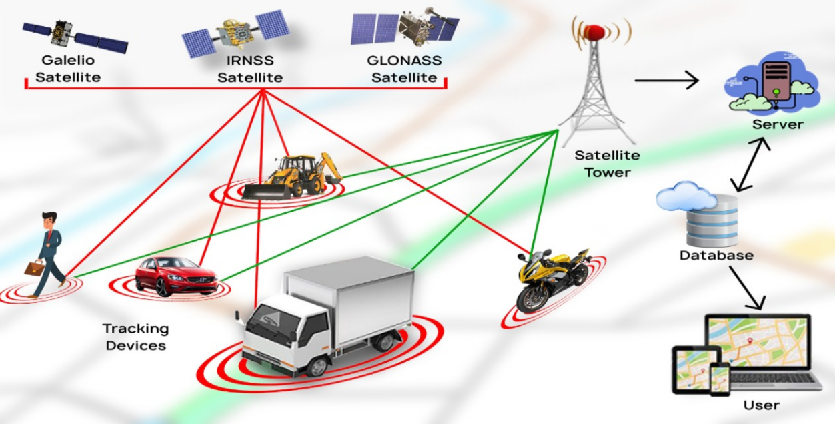
Abbildung 1: Tracking-Systeme für Fahrzeuge

Es gibt drei verschiedene Arten von GPS-Fahrzeugverfolgungssystemen.
Jedes hat seine eigenen Vor- und Nachteile.
- Cellular - Es nutzt das Mobiltelefon, um die Standortinformationen zu übertragen.
Sein Vorteil ist, dass der Nutzer die Möglichkeit hat, die Daten mithilfe der entsprechenden Software im Internet anzusehen.
- Passive Wireless - Auch als GPS-Logger bekannt, sammelt es Informationen über den Standort des Fahrzeugs, sendet diese Informationen aber nirgendwohin.
- Echtzeitsatellit - Dieses System ist mit dem Internet verbunden und ermöglicht es Ihnen, die Position des Fahrzeugs jederzeit und von überall aus über Ihren Webbrowser anzuzeigen .

Szenarien für Low-Energy GPS-Tracker
Für diesen Teil der Arbeit wurde eine Projektarbeit an der THD, insbesondere an der Fakultät Angewandte Informatik, herangezogen.
Für den Bau eines GPS-Trackers [7] wird Sensoren und Aktoren, Software und Netzwerkkonnektivität verwendet.
Das Ziel des Projekts war es, ein System zur Geolokalisierung von Tieren zu entwickeln, z. B. von Hunden, die sich manchmal in einem Wald verlaufen können. Das System verwendet eine Sim-Karte, die dazu dient, eine SMS mit einem Link zu senden. Alle 20 Minuten sendet das System das Signal. Wenn man auf den Link (Signal per SMS) klickt, wird man zu einem Google-Locator weitergeleitet, welcher genau anzeigt, wo sich der Hund befindet. Um dieses System zu entwickeln, werden die IOT-Komponenten benötigt. Für die Implementierung wurde Arduino Software verwendet. Sie besitzt eine angepasste und genaue Bibliothek für diese Art von Projekt. Die meisten IOT-Anwendungen verwenden Arduino Software.
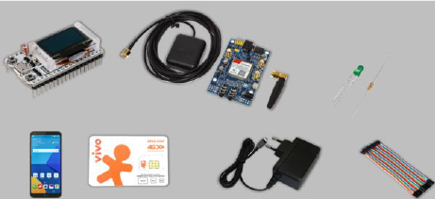
Für die Hardware :
- Arduino Mega
- Erweiterungsschild SIM808
- GSM-Antenne
- GPS-Antenne
- Externe Stromversorgung
- Ein bisschen Draht
- SIM-Karte
Abbildung 2: Fahrzeugverfolgung mit ESP32 GPS SIM808

Nachdem die einzelnen Komponenten zusammengestellt sind, kann man mit der Einstellung des Programms fortfahren.
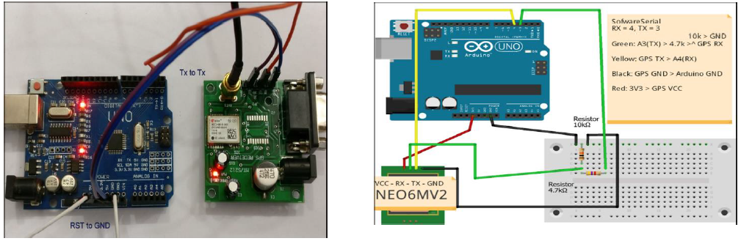
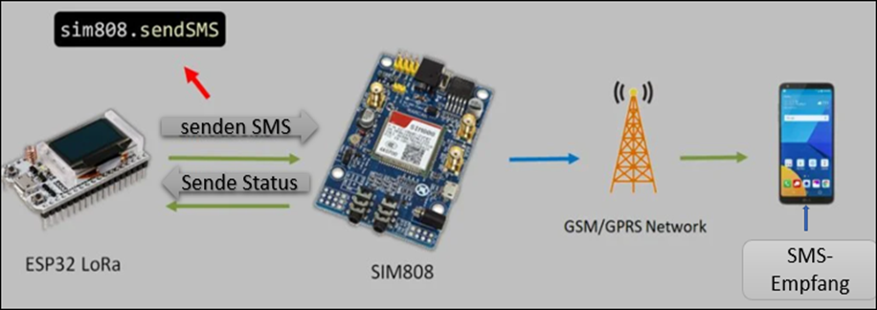
Abbildung 3: Arduino & Verbindungsdiagramm

Abbildung 4: Project Operation - SMS-Versand

Szenarien für vernetzte Fahrzeuge
Das vernetzte Fahrzeug ist eine Technologie des Internets der Dinge (IoT), welche vor allem in der Industrie, der Logistik und im Transportwesen umfassende Auswirkungen hat. Ein vernetztes Fahrzeug ist ein Fahrzeug, das sich über drahtlose Netzwerke mit Geräten in der Nähe verbinden kann. Sie sind ein wichtiger Faktor für den Fortschritt des IoT. Im Allgemeinen gibt es vier Arten von Kommunikationsszenarien: Vehicle to vehicle (V2V),Vehicle to Infrastruktur (V2I), Vehicle to pedestrian (V2P). Fahrzeuge, welche unabhängig von der Netzinfrastruktur kommunizieren, z. B., um eine Kollision zu vermeiden.

- Fahrzeug-zu-Fußgänger-Kommunikation (V2P), bei der ein Fahrzeug
mit einem Fußgänger zu kommunizieren. Zum Beispiel, um Folgendes auszutauschen Informationen vom Fahrzeug auf das Telefon des Fußgängers zu übertragen. Diese Technik wird als Relay oder Gateway zu einem zellularen oder WiFi-Netzwerk verwendet.

- Kommunikation zwischen Fahrzeug und Infrastruktur (V2I): Diese Technik ermöglicht es einem Fahrzeug, mit der Infrastruktur zu kommunizieren, typischerweise mit einem Modul am Straßenrand (RSU: road side unit), um beispielsweise die Zahlungsinformationen an eine Mautstation zu übermitteln.

- Kommunikation von Fahrzeug zu Netzwerk (V2N): Vehicle to Network).
Mithilfe dieser Methode kann ein Fahrzeug mit dem Netzwerk, d. h. einer Anwendung oder einem Server im Netzwerk, zu kommunizieren, um Sensordaten an ein LoRa-Gateway und einen Applikationsserver zu übertragen oder ein auf einem Server gespeichertes Video von einer Mobilfunknetzstation oder einem Wifi-Access-Point zu laden.

IoT-Geschäftsmodell

Wie lassen sich mit dem IoT innovative Geschäftsmodelle schaffen?
In den letzten Jahren waren große, weltweit aktive Industrieunternehmen gezwungen, sich für das Internet der Dinge (IoT) zu entscheiden. Daher werden Strategien entwickelt, um die Infrastruktur in diesem Bereich auszubauen. Die Produkte des Internets der Dinge sind intelligent und vernetzt. Genauer gesagt, muss man sich bewusst machen, dass für einen Nutzer die Qualität der Erfahrung wichtiger ist als das Produkt selbst. Eine Studie von McKinsey besagt, dass die Fähigkeit, Geräte am Aufenthaltsort eines Kunden zu überwachen, dem Hersteller ermöglicht, diese Geräte als "Dienstleistungen" zu kommerzialisieren, denn das IoT bietet die neue Möglichkeit, Geräte nach Nutzung abzurechnen.

Marktplatz für Produkte und Dienstleistungen

Mit dem IoT wird ein Produkt zu einer Plattform für Dienstleistungen.
Als typisches Beispiel für den Einsatz von IOT-Tools sei hier ein Beispiel genannt. In einigen großen privaten und öffentlichen Gebäuden funktionieren die Lampen auf eine andere Art und Weise als die normalen Lampen, die zu Hause verwendet werden. Kurz gesagt, die in großen Unternehmen oder Abteilungen verwendeten Geräte erzeugen nicht nur Licht, sondern bieten auch eine Reihe digitaler Dienste an:
- Ein vernünftiger Energieverbrauch:
Wenn sich keine Person in einem Raum aufhält, schaltet sich das Licht automatisch aus und wieder ein, sobald es eine menschliche Anwesenheit registriert. Außerdem ist die Lampe in der Lage, ihre Helligkeit in Abhängigkeit von der Außenbeleuchtung zu steuern. Mithilfe eines Fernsteuerungssystems kann die Glühbirne aus der Ferne ein- und ausgeschaltet werden.
Die finanziellen, wirtschaftlichen und ökologischen Vorteile, die diese Technologien bieten, sind sehr bedeutend.
- Ein Sicherheitssystem:
Die Lampe schaltet sich automatisch ein und aus, wenn der Besitzer in den Urlaub fährt. Im Falle einer Straftat oder eines nächtlichen Raubüberfalls erkennt die Lampe dies und meldet den Vorfall in Echtzeit an den Eigentümer, die Nachbarn und die Polizei.

Marktprognosen zum Internet der Dinge
Wie wird die Zukunft des Internets der Dinge (IoT) 2020 bis 2025 (und danach) aussehen?

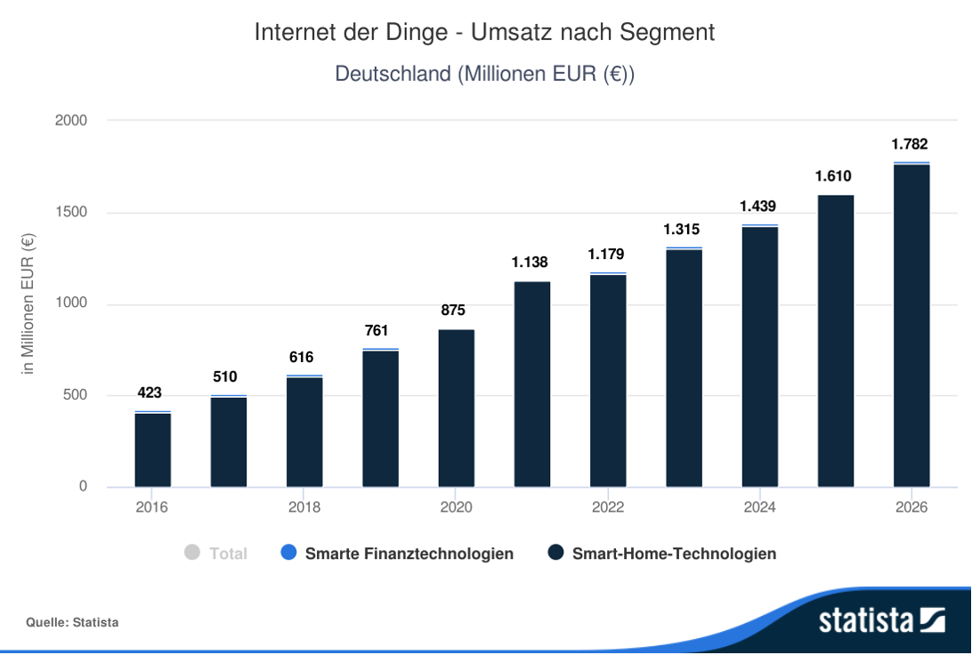

Die Prognosen [8] sind eindeutig. Die Zukunft des IOT ist vielversprechend. Wie man in den folgenden Tabellen sehen kann. Forschungsinstitute wie Statista gehen von über 30 Milliarden vernetzten Geräten im Jahr 2020 und 75 Milliarden im Jahr 2025 aus.

5. Diskussion
Die Tatsache, dass das IOT bei der Modernisierung und Digitalisierung immer mehr Raum einnimmt, hat dazu geführt, dass die Preise für Sensoren und Signalgeräte gefallen sind. Deshalb ist es nun keine Option mehr, in IoT-Technologie nur für hochwertige Kundensegmente zu investieren. Stattdessen können die Wettbewerbsvorteile, welche das IoT bietet, nun für jeden Aspekt des Handels genutzt werden. Dazu muss auch die Sicherheit berücksichtigt werden.
Die Sicherheit des Internets der Dinge ist ein wichtiges Thema und erfordert die Umsetzung grundlegender Sicherheitsprinzipien: Dazu gehören ein robustes Authentifizierungssystem und eine hochsichere Kommunikation. Eine Lösung, welche diese beiden Aspekte (Authentifizierung und Kommunikation) unterstützt, existiert eigentlich bereits in Form von Public-Key-Infrastrukturen(PKI) [9]. Dieses System schafft eine authentische Plattform durch starke Authentifizierungsdienste und einen Verschlüsselungsmechanismus, welcher auf digitalen Zertifikaten basiert.
Es ist jedoch nicht sicher, ob die PKI-Umgebung auch in Zukunft ideal bleiben wird. Sie ist jedoch derzeit die beste Option für alle Unternehmen, die im Markt für das Internet der Dinge tätig sind und ihren Ruf und den ihrer Kunden schützen möchten. Es besteht kein Zweifel mehr daran, dass die Datensicherheit neben der physischen Sicherheit zu den kritischen Prioritäten aller Unternehmen gehört, die sich mit IoT-Technologie beschäftigen.

6.Zusammenfassung
Das Internet der Dinge (IoT) wird die Welt in den kommenden Jahren zweifellos verändern. Indem es die Unternehmen in die Lage versetzt, ihre Effizienz, Sicherheit und Rentabilität zu steigern, wird es eine neue Phase der Produktivität und der wirtschaftlichen und industriellen Weiterentwicklung ermöglichen. Diese Transformation findet in zwei wichtigen Formen statt: der internen Transformation von Unternehmen und der Transformation ganzer Branchen. Innovationen im Bereich des IoT stellen eine reale wirtschaftliche Chance dar, doch sie gehen auch mit neuen Herausforderungen und Bedenken einher, welche es zu berücksichtigen gilt. Unternehmen müssen auf alle Fälle vorbereitet sein, von Problemen der Datensicherheit bis hin zu ethischen und rechtlichen Fragen, welche durch die Automatisierung und den Verlust der menschlichen Kontrolle entstehen.
Die Unternehmen befinden sich somit in einer völlig neuen Position: Wie können sie das IoT einsetzen und ein nachhaltiges Geschäftsmodell beibehalten, während sie gleichzeitig neue Risiken berücksichtigen. In den nächsten Jahren werden alle Branchen und Unternehmen von technologischen Innovationen betroffen sein. Die Zusammenarbeit wird für die Sektoren und Unternehmen, die sich eine nachhaltige Zukunft aufbauen wollen, von entscheidender Bedeutung sein.

References
[1] R. Jänisch, “Alle wichtigen IoT Protokolle für die drahtlose Kommunikation,” IOX GmbH, 5.3.2020.
[2] “The Physical Web,” 6/15/2017, https://google.github.io/physical-web/.
[3] M. Chui, M. Collins, and M. Patel, “IoT value set to accelerate through 2030: Where and how to capture it,” McKinsey & Company, 9.11.2021.
[4] “Société - M2OCITY,” 1/23/2022, http://www.smartgrid-smartcity.com/info_societe/9415/m2ocity.html.
[5] ai clique, “IoT ecosystem: Components | Designs | Layers | Examples - IoT,” 7/9/2021+00:00, https://aiclique.com/iot-ecosystem-components-designs-layers/.
[6] “GPS » Global Positioning System, Satellitennavigation erklärt,” 1/23/2022, https://www.conrad.de/de/ratgeber/technik-einfach-erklaert/gps.html.
[7] “Tiny GPS Tracker,” Instructables, 28.4.2017.
[8] M. Teerlink, “Die Zukunft von IoT,” SAP News Germany, 31.10.2019.
[9] “Sicherheitsinfrastruktur: : public key infrastructure (PKI) :: ITWissen.info,” 1/23/2022, https://www.itwissen.info/Sicherheitsinfrastruktur-public-key-infrastructure-PKI.html.

